模擬授業実験報告書 刺激反応実験
2014年7月2日実施
D班 長内創理、倉田亮輔、谷平貴幸、小山将平

- 目的
落下する定規をつかむ実験を通して、動物が外界からの刺激を受け、反応する仕組みについて学習する。また、刺激を受けてから反応が起こるまでには、信号を伝達するための時間がかかることを学ぶ。

- 原理
動物が反応するためには、反応のための情報を感覚器官で受けてから、その信号を感覚神経を通して脳や脊髄に送り、その後運動神経を通して筋肉など運動器官ことが必要になる。このとき、信号が神経を伝わる時間がかかるため、感覚器官が刺激を受けてから反応が起こるまでには少し時間がかかる。

- 実験
3.1 用意するもの
・30cm定規（学校の備品）・・・0円
・1班(4人)につき定規2本・・・0円 ・1クラス10班(40人)で定規20本・・・0円

3.2 実験手順
- 二人一組になる。
- 一人は定規の上端をつかみ、もう一人が定規の0cmの目盛りの位置に、いつでもつまめるように指をそえる。
- 定規を持った人は、合図をせずに定規をはなす。もう一人は、定規が落ちるのをみたらすぐに定規をつかむ。
- 定規が何cm落ちたときにつかめたか、下の表を参考に、かかった時間を求める。
- 同じことを5回行い、定規をつかむのにかかった時間を5つ求める。
- 5つのかかった時間の平均を求める。

注
本実験では生徒役の学生が大学生だったので、反応時間を求めるのに、下の表を用いず、$h=\frac{1}{2}gt^{2}$の式を用いて求めた。ここでhは落下距離、gは重力加速度で9.80〔m/s²〕とし、tを反応時間とした。

表１ 定規が落ちた距離とそれにかかる時間
距離  〔cm〕 | 4 | 6 | 8 | 10 | 12 | 14 | 16 | 18 | 20 | 22 | 24 | 26 | 28 | 30
時間  〔秒〕 | 0.09 | 0.11 | 0.13 | 0.14 | 0.16 | 0.17 | 0.18 | 0.19 | 0.20 | 0.21 | 0.22 | 0.23 | 0.24 | 0.25

- 板書と実験の様子
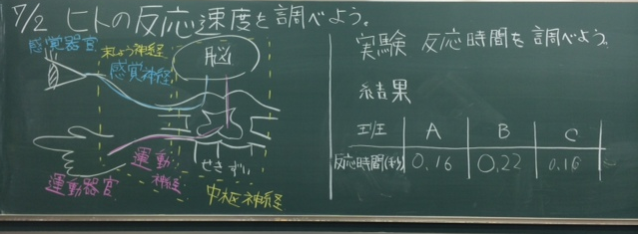
図1 板書の様子

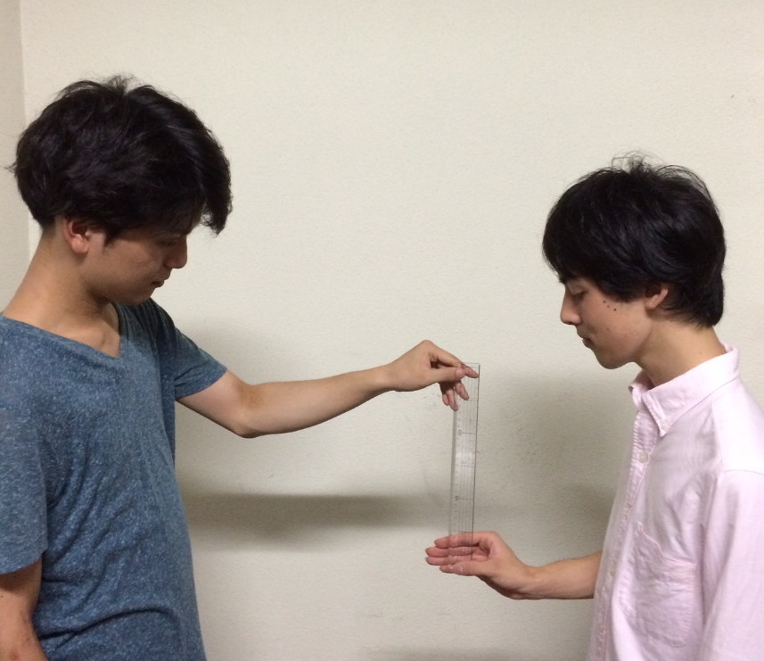
図2 実験の様子

- 評価
よかった点
・反応時間を測定し、学んで欲しいことまでしっかりと筋のとった授業だった。
・授業内容がよくまとまっていた。
・説明すべきところがしっかり説明されていた。
・実験はゲーム性があり、盛り上がってよかった。
・実験のときの机間巡視。
・実験を通して今日の内容が実感できた。
・制動距離など身近な例が挙げられていた。
・堂々としていた。
・発問の際の誘導の仕方がよかった。

改善点
・図の字が小さい。最終的に図が見にくい。
・図の説明をもっと詳しくすればよかった。
・図で、手を運動器官としていたが、手が感覚器官となる場合もあるので、注意が必要。
・図で、手の絵を書くとき、手の指がない子供への配慮が必要。
・板書の色使では、赤緑色覚異常の子供への配慮が必要。
・安全教育について触れてみては。
・反射についての話があるとよいのでは。
・反射の実験として、お湯を触らせて、その様子を撮影して、タイムを比較したらよかったのでは。
・黒板や、手元の資料を見て話している。もっと生徒の方を見て話す。

項目別評価

（評価者13人）
表2 項目別評価表

図3 評価平均の推移

- 考察
授業後の評価のよかった点として、「しっかりと筋の通った授業だった」、「よくまとまった授業だった」という意見をいただいた。この点は自分も意識して、本時の目標を明確にする、ということを行っていたのでよい評価をいただいて非常によかった。その一方で、反射の内容までまとめて学習したほうがよいという意見も頂いた。このことについては、授業時間や単元別指導計画との兼ね合いも含めて、授業内容をもう一度練り直すことができればよいと思っている。
実験については、「ゲーム性があり、盛り上がってよかった」や、「実験を通して今日の内容が実験できた」などの意見を頂いた。準備するものは定規と簡単なものだったが、しっかり学習内容も理解でき、さらに実験中も生徒たちは楽しんで実験を行っていたので、よい実験ができたと思っている。また、実験中の指導についても、評価のよかった点として期間巡視が挙げられていた。この点は教育実習で鍛えられた点が大きかったと考えている。反省点としては、定規をつかんだ際、指のどの位置の目盛を読めばいいのかを明確に指示していなかったので、実験前に、その点を明確に指示しておけばよかったと反省している。
改善点として、「図の字が小さい」、「図が見にくい」、「図の説明をもっとすればよかった」、「図で、手の絵を書くとき、手の指がない子供への配慮が必要」、「板書の色使では、赤緑色覚異常の子供への配慮が必要」など、板書での改善点が多く挙げられた。板書での生徒への配慮がかけていたと思うので、この点は今後改善していきたい。また、「図で、手を運動器官としていたが、手が感覚器官となる場合もあるので、注意が必要」という改善点が挙げられた。この点についても感覚器官、運動器官の例を多く挙げて、詳しく説明すればよかったと思っている。
また、「黒板や、手元の資料を見て話している。もっと生徒の方を見て話す」という改善点も挙げられていた。今後、この点を改善して、生徒の表情をよく見て、生徒が理解しているかどうか確認しながら授業を進めていけるようにしたい。

